Nepriklausomo mitybos ir kulinarijos eksperto
Vincento Sako atsakymai į studentų klausimus

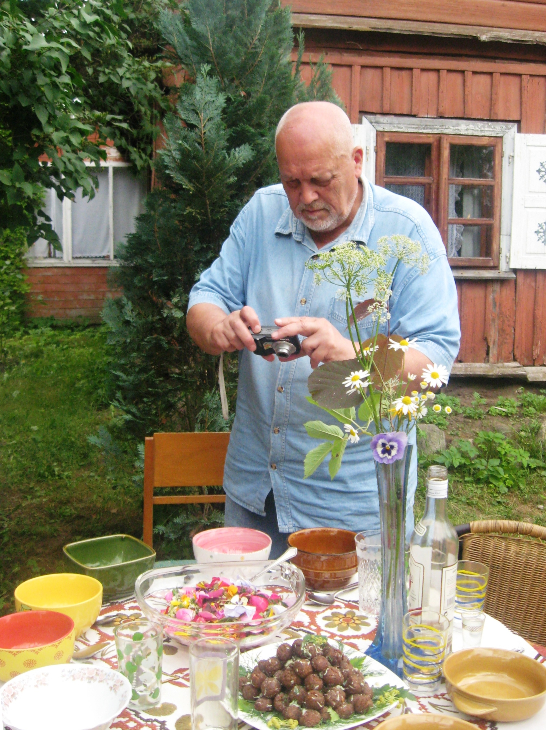
1.Jau daugiau kaip dvylika metų „tarybinės dešrelės“ yra vienos populiariausios Lietuvoje. Be to, „tarybiniai“ mėsos gaminiai jau penkiskart yra gavę „Lietuvos metų gaminio“ apdovanojimus. Kaip paaiškintumėte tokį „tarybinių dešrelių“ populiarumą Lietuvoje?
„Tarybines dešreles“ „populiariausiomis ir net 12 metų“ Lietuvoje padarė ne paklausa, o žurnalistai, nes statistikos kiek kokių dešrelių perka lietuviai iš vis nėra. Turiu duomenis iš „Iki“, „Rimi“ ir „Norfos“ prekybos centrų (tas pats turėtų būti ir „Maximose“), kurie rodo, kad Lietuvoje žmonės daugiausiai perka tik pačias pigiausias dešreles, tas, kurių sudėtyje mėsos iš vis nėra. Remiantis šiais duomenimis galima daryti išvada, kad apie 80% lietuvių gyvena žemiau skurdo ribos, gauna ne didesnius, kaip 800 litų atlyginimus.
Iš tiesų priedai, kurie naudojami visose virtose dešrelėse iššaukia vaikams alergiją ir todėl jau mūsų dienomis kūdikiai 100 procentų gimsta alergiškais!!! Iš pernai tirtų mokinių, nustatyta, kad Lietuvoje yra tik 12% sveikų vaikų!!!
Neišmanančių apie mitybą tėvų vaikai, maitinami virtomis dešrelėmis, nuo ten esančių cheminių skoniklių, kvapiklių ir spalvikių tampa priklausomais, kaip nuo narkotikų, jie jau patys nori ne kito maisto, o reikalauja tik dešrelių, o nuo tokio maisto vaikus kamuoja įvairūs chroniški susirgimai. Pažiūrėkite, ką vaikams siūlo Lietuvos restoranai, kavinės, barai, picerijos, ir net mokyklų valgyklos – virtas „sasiskas“ (saucisse – prancūziškai – dešrelė) su aliejuje virtomis išpampusiomis bulvėmis.
Cheminių junginių, iš kurių gaminamos dešrelės, vaikų organizmas fiziologiškai nesuvirškina ir neįsisavina, nes vaiko organizmas nesupranta, ką su šiuo „vaikui skaniu“ šlamštu daryti. Tada vaiko organizmas šio nuodingo maisto pašalinimui naudoja tuos resursus, kurie yra skirti augimui, vystimuisi, aktyvumui. Net ir suaugę žmonės, privalgę dešrelių, ne ką geriau jaučiasi. Deja, potraukis ir poreikis sasiskoms (dešrelėms) jau įsitvirtinęs ir žmogus, ypač vaikas neturi nei jėgų, nei valios atsisakyti nesuprantančių ką daro tėvų jėga įbrukto patiems tėvams „įprasto“ ir „skanaus“ maisto.
Vaikams ypač pavojingos yra specialiai vaikams gamintos dešrelės. Gražios, spalvingos etiketės neparodo, kad jose nieko maistingo ir naudingo nėra. Vaikams skirtose „sasiskose“ yra tik vaiko organizmui nereikalingų medžiagų sankaupa, koncentratas, kurį galima greitai paruošti ir dar greičiau suvalgyti. Daugelis mamų ir bobučių vaikelius maitina „sasiskomis“ ir „sardelėmis“ todėl, kad per savo durną galvą nesupranta kokią žalą daro savo vaikams ir save teisina tuo, kad vaikai patys nieko kito nenori. O kaip vaikas gali ko nors kito norėti, jeigu vos tik sukanka jam metukai, tėvai vargšiukui jau per jėgą kemša chemines „sasiskas“.
I lentelė II lentelė
Pieniškų dešrelių sudėtis pagal mūsų dienų Europos sąjungos standartus | Pieniškų dešrelių sudėtis pagal 1973 metų TSRS GOST‘ą (panaikintas net Rusijoje)
Sojos koncentratas arba izoliatas | Kiauliena - 65%
Modifikuotas krakmolas | Jautiena –35 %%
Metilceliuliozė | Kiaušiniai - 3%
Vanduo 60,5% | Sausas pienas - 2%
Gyslos, sausgyslės | Druska – 20 g vienam kilogramui faršo
Lašinių odos | Cukrus - 12 g vienam kilogramui faršo
Pieno milteliai (kazeinas) | Malti baltieji pipirai - 12 g vienam kilogramui faršo
Pieno rūgštis | Malti kvapieji pipirai - 8 g vienam kilogramui faršo
Druska | Malti muskato riešutai - 4 g vienam kilogramui faršo
Cukrus su dekstroze | Natrio nitritas (salietra) – 7,1 g vienam kilogramui faršo
E250 – natrio nitritas
E621 - mononatrio glutamatas
E451 – kalio ir natrio trifosfatai
E452 – polifosfatai
E120 – karminas
Е407 - karaginanas
E160c – paprikos ekstraktas
Natrio laktatas
Natrio eritrobatas
Mūsų dienomis kiekviena gamykla pati nustato pieniškų dešrelių energinę vertę, riebalų ir baltymų kiekį ir gamina jas iš tokių priedų, kurios joms yra pelningos. | 14-27 mm diametro avies arba kiaulės žarnos, arba 18-24 mm diametro dirbtiniai dešrelių apvalkalai  100 g dešrelių yra 226 Кcal, 24% riebalų, 11% baltymų

Kaip turėtų būti gaminamos dešrelės. Pagal gamybos būdą pieniškos dešrelės mažai kuo turėtų skirtis nuo virtų dešrų. Aukščiausios kokybės mėsa, kuri būtų nukaulinta, išrinktos gyslos, nupjaustytos plėvės, turėtų būti sumalama ir vėliau sutrinama (kutiruojama) į faršą, o jis pasūdomas kartu su salietra, kuri stabilizuoja mėsos spalvą, vėliau turėtų būti įmaišomi II-je GOST‘o lentelėje paminėti likę ingredientai. Paruoštas faršas turėtų būti sukemšamas į žarnas ir gautos dešrelės apkepamos karštais dūmais iki parausvėjimo ir nurodytos temperatūros viduje dešrelių. Tuo metu apdžiūtų dešrelių apvalkalai, ir jos taptų gardaus kvapo steriliomis dešrelėmis. Galiausias etapas – dešrelės turėtų būti verdamos karštuose garuose.

Mūsų dienomis Europos sąjungoje taip pat ir Lietuvoje pieninės dešrelės štai iš ko gaminamos :
Genetiškai modifikuotos sojos koncentratas arba izoliatas ir metilceliuliozė sudaro didžiąją pieniškų dešrelių dalį
Daug vandens 60,5 % tiesiog iš krano įmaišoma į sutrintą masę, kad gautųsi tinkamos pastos (tirštumo) masė. Terminio apdorojimo procese vanduo atlieka „klijų“ vaidmenį, nes priverčia pastą sulipti.
Pigiausias genetiškai modifikuotas krakmolas būtinai dedamas į visas, nuo pigiausių iki brangiausių, dešreles. Į pieniškas dešreles dedamas modifikuotas bulvių krakmolas, žemiausios kokybės kviečių miltai sumaišyti su druska. Krakmolas dešrelėms suteikia tūrio (t.y. didina masės apimtis). Taip pat „suklijuoja“ kitus priedus, todėl nevalgomi mėsos likučiai, lašinių odelės tampa „malonios ir skanios‘ mūsų gomuriui ir liežuviui.
Pieno baltymai įmaišomi į dešrelių masę, kad padarytų vientisesnę „išpūstą“ dešrelių masę ir padidintų „baltymų“ kiekį, kuriuos jau galima laboratoriniai nustatyti, ir reikalingi tikrintojų ir valgytojų mulkinimui. Pieno baltymai iš tiesų yra pieno milteliai – kazeinas, lavoninis žmogaus organizmui pavojingas neįsisavinamas baltymas, ypatingai pavojingi vaikams ir jaunimui. Kuo daugiau dešrelių, tuo trapesni kaulai, tuo sunkesnis virškinimas ir didesnis pilvapūtis.
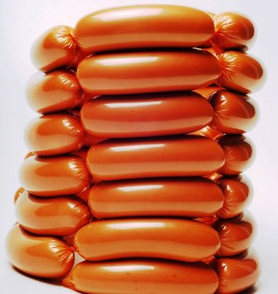
Lietuvoje gaminamose pieniškose dešrelės tikros mėsos nėra, o jeigu į jas dedama kas nors mėsiško, tai tik mažas procentas mėsos likučių, gyslų, sausgyslių ir lašinių odų. Kurie yra ne malami, o sutrinami (kutiruojami) į vientisą tirštą masę (kartais įmaišoma vištienos arba kalakutienos likučių net su padaigais). Ši tiršta masė dar „pagardinama“ cheminiais konservantais, cheminėmis kvapiosiomis medžiagomis ir raudonais valgomais dažais.
Lietuvoje gaminamose pieniškose dešrelės 100g yra apie 2% druskos, o tai rodo, kad visos Lietuvoje gaminamos dešrelės turėtų būti klasifikuojamas kaip didelio druskingumo maisto produktas. Daugeliui žinoma, kad druskos perteklius organizme didina aukšto kraujospūdžio, insulto ir širdies ligų riziką. Standartinė pieniška dešrelė, kuriomis tėvai maitina savo vaikus, sveria 50 g, o druskos joje – net 1,2 g (dešimtadalis suaugusiajam rekomenduojamo druskos kiekio per dieną). Vaikams iki trijų metų rekomenduojamas druskos kiekis per dieną neturi viršyti 2 g, o vaikams nuo 4 iki 6 metų – 3 g. Vaikai, kaip ir suaugusieji, naudodami per daug druskos, suserga astma, skrandžio vėžiu, nutukimu, padidėja kraujospūdis, atsiranda trapių kaulų ligos.
E250 – natrio nitritas. Apdorota mėsa didina žarnyno vėžio riziką, o konservantas E250 prie to prisideda labiausiai. Į dešrelių masę natrio nitritas maišomas dėl mėsos šviežumo (t.y. kad mėsa nepapilkėtų ir būtų gražiai raudona), mikrobų naikinimo. Patekę į organizmą, nitritai gali reaguoti su baltymų turtingais maisto produktais, tokiais kaip mėsa. Reakcijų metu organizme gali susidaryti n-nitrozo junginių. Šių junginiai pažeidžia DNR grandinę ar sukelia vėžį. Kuo tėvai savo vaikus daugiau maitina dešrelėmis, tuo daugiau jiems sukelia vėžinių susirgimų. Pagal dabar galiojančius įstatymus dešrelių gamintojai neprivalo etiketėje nurodyti, kokios kvapiosios medžiagos yra naudojamos gamybos procese, todėl gamintojai naudoja dirbtinius „rūkyto produkto“ kvapus, žolelių, prieskonių, saliero bei česnako miltelius.
E621 - mononatrio glutamatas. Keletas prekių ženklų gamyboje naudoja (E621) – sustiprinti skonį. Šiais laikais nerasite nė vieno dešrelių gamintojo, kuris į dešreles neįdėtų skonio stiprintojo cheminio mononatrio glutamato E621, kuris dešrelėms suteikia „mėsišką“ skonį ir valgytojus, ypač vaikus ir jaunimą padaro priklausomais nuo tų nuodingųjų dešrelių. Ši priklausomybė analogiška priklausomybei nuo narkotikų.
E451 – kalio ir natrio trifosfatai. Tai sintetiniu būdu pagamintos bespalvės druskos, kurios dešrelių masę veikia kaip stabilizatorius ir emulsija. Dešrelių masei suteikia tvirtesnę tekstūrą, išlaiko tinkamą rūgštingumą, leidžia aliejui bei riebalams maišytis su vandeniu. E451 taip pat naudojamas plovikliuose, kad suminkštintų vandenį. Taip pat yra popieriaus, gumos, aušinimo skysčio sudedamoji dalis. Yra nustatyta, kad jo vartojimas gali pakenkti žmogaus sveikatai.
E452 – polifosfatai. E452 yra emulsiklis ir stabilizatorius, pagerinantis dešrainio tekstūrą bei stabdantis riebalų karstelėjimą. Taip pat užkerta kelią apsinuodijimo maistu atvejams. Žmogaus organizme šis maisto priedas skyla į fosfatus ir sukelia alerginius susirgimus.
E301 – natrio askorbatas. Tai yra vitamino C forma, antioksidantas ir rūgštingumą reguliuojanti medžiaga. Natrio askorbatas sustabdo mėsos raudonos spalvos „praradimą“ ir pagreitina kietėjimo procesą. Jei sasiskų ir dešrainių gamyboje yra naudojamas mažas kiekis natrio askorbato, sveikatos problemų jis nesukelia. Tačiau, jei šį maisto priedą suspaustume, pavyzdžiui į piliulę, toks kiekis galėtų sukelti odos dirginimą.
E120 – karminas. Karminas – ryškiai raudonas pigmentas, gaminamas iš vabzdžių košenilių. Jis pavojingas sveikatai nes sukelia alerginius susirgimus. Karminas ruošiamas iš košenilio virinant džiovintus vabzdžius vandenyje, kad susidarytų karmino rūgšties ekstraktas. Susidaręs skaidrus tirpalas apdorojamas amoniaku ar soda, taip išfiltruojant spalvą. Šią ryškiai raudonos spalvos medžiagą dažnai sutinkate prekybos centruose. Jos galite rasti karyje, jogurtuose, lūpdažiuose, skaistaluose ir daugelyje kitų maisto ir ne maisto produktų. Tačiau būtina žinoti, kad karminas gali sukelti alerginę reakciją ar net anafilaksinį šoką.
Е407 – karaginanai. Jie išgaunami iš raudonųjų jūrų dumblių. Naudojami dešrelių struktūros geresniam vaizdui suteikti ir jaučiamai padidinti jų išeigą. Kiek jie yra nuodingi žmogui, dar nėra tirta.
E160c – paprikos ekstraktas. Natūralus maisto dažiklis, pagamintas iš Indijos raudonosios paprikos ankščių. Dažniausiai jis dedamas į sūrius, apelsinų sultis, padažus, saldainius. Kai kas mano, kad sveikatai nekenkia.

LIETUVOJE KIAULIENOS MĖSOS IŠ VIS NEBĖRA (nekalbu apie vieną kitą ūkininką, kuris tik savo reikmėms augina kiaules).
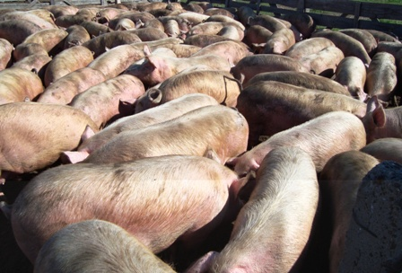
Ir parduotuvėse, ir turguose, ir net „ūkininkų turgeliuose“ šiandien visi kaip vienas prekiauja ne kiaulių, o kiauliagyvių mėsa, kurios auginamos Lietuvoje danišku cheminiu greituoju smirdančiuoju būdu, teršiančiu Lietuvos gamtą ir nuodijančiu apylinkės gyventojus arba yra atvežtos iš Lenkijos ar kitų užsienių, kur taip pat auginamos tuo pačiu danišku cheminiu greituoju smirdančiuoju būdu. Cheminiais ėdimo skatintojais, augimo stimuliatoriais, cheminiais vaistais, cheminiais inhibitoriais ėsdinami paršeliai jau nebegali natūraliai augti, jų organizmas nebegali natūraliai, pagal gamtos dėsnius suformuoti kūno raumenis ir riebalus, mėsą. Paršeliai virsta ne kiaulėmis, o chemizuotais kiauliagyviais, todėl ir jų mėsa yra pavojinga žmogaus sveikatai ir ypatingai nuodinga vaikų organizmui, sukelianti ne tik spuogų augimą bet ir įvairias ligas. Kuo daugiau kiauliagyvių mėsos, - tuo daugiau Lietuvoje spuoguotų panelių, jaunimo, vaikų ir net suaugusių, tuo daugiau įvairių susirgimų ir tuo didesnis vaistinių pelnas...
Tad iš esmės visai nesvarbu kokios sudėties yra Lietuvoje gaminamos dešrelės, - jos visos turėtų būti nerekomenduotinos vaikų, jaunimo, ypač nėščių moterų mityboje.
Kitas dalykas, kas Lietuvoje pagamintus mėsos gaminius vertina ir apdovanojimus dalina. Ogi, vieni ir tie patys Lietuvos Žemės ūkio ministerijos klerkai „činovnikai“. Kadangi Lietuva yra labiausiai korumpuota šalis Europos Sąjungoje, tai ir ateityje bus tas pats.
Tad dar kartą tvirtinu, kad „tarybinių dešrelių“ „populiarumą“ daro reklamos tekstus rašantieji ir tuos tekstus spausdinantieji.
Iš tiesų Lietuvoje populiariausios yra pigiausios dešrelės iš nemėsos, kurios gaminamos ir Lietuvoje, ir Lenkijoje.

2. Viename iš straipsnių minėjote, kad „lietuvių nacionalinis patiekalas šiandien yra pica“. Kaip galėtumėte paaiškinti tokią lietuvių „meilę“ picoms?
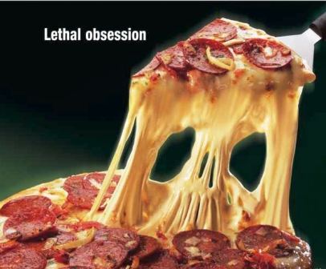
Meilę picoms sugalvojote Jūs ir picas reklamuojantys žurnalistai, bei jų straipsnius spausdinantys spaudos organai, kurie iš tiesų priklauso surogatinių maisto produktų parduotuvių savininkams oligarchams, nes jokios lietuvių meilės picoms iš tiesų nėra, yra tik agresyvus picerijų tinklo plėtimas Lietuvoje. Kiekviename mieste ir miestelyje vyksta arši picerijų ir piceristų tarpusavio kova: tik įsteigė vienas tinklas savo piceriją, čia pat už kelių žingsnių po kelių savaičių atveria duris kita picerija. Šį agresyvumas, klientų verbavimas, picų per prievartą kišimą valgytojui, vaikų ir jaunimo darymą picų masiniais ėdikais aiškinu vienu – galimybę iš niekinių menkaverčių pigiausių produktų gauti maksimalų pelną.
Jei žmonės žinotų iš kokių netikusių, netgi sveikatai pavojingų „miltų“ kepamas picos padas, aptepamas nuodingu surogatiniu „pomidorų“ padažu, apibarstomos dirbtinio aliejinio „sūrio“ tarkiais, nemėsos dešromis ir dešrelėmis, bemėsos faršu, dažytomis alyvuogėmis ir kitokiais dirbtiniais „maisto“ produktais, kurie yra ypatingai pigūs „picų“ gamintojams. Jeigu šiandien pica kainuoja nuo 10 iki 20 litų, tai tikroji jų savikaina yra nuo vieno iki dviejų litų. Ar suvokiate kam yra naudingas dešimteriopas pelnas? O kad užvalgius „picų“ reikia tuoj pat lėkti į šalia jau šiam reikalui įkurtą vaistinę, pirkti nuo sutrikusio virškinimo vaistų, žmonės dažniau linkę kaltinti save, o ne picerijų maisto kokybę.

3. Kiek, Jūsų nuomone, dabartinė lietuvių maisto kultūra lemia sovietmečio maisto kultūrą, o kiek globalizacija?
Sovietmečio Lietuvoje nėra buvę, buvo tik tarybų valdžia Lietuvoje, kurioje gyveno ir okupantams dirbo teseresai – prisitaikę arba parsidavę rusų tarybiniai valdžiai lietuviai. Pavadinimą „sovietmetis“ sugalvojo lietuviai kolaborantai, tam, kad šiandien galėtų nuo savęs nuimti kaltę už kolaboravimą ir Tėvynės išdavystę.
Bet nėra reikalo ieškoti kaltų, - lietuviai nėra tokie labai jau blogi. Pagrindinė problema yra kita, - tai mūsų laiko žmogaus savęs atpažinimo, asmenybės nustatymo, sutapatinimo praradimas. Kodėl lietuviai praranda savo tapatybę - štai kas šiandien visiems turėtų labiausiai rūpėti.
Tapatybė – iš tikrųjų yra besikeičiantis, dinamiškas dydis. Prieš dvi dešimtis metų didžioji lietuvių tautos dalis buvo patapę teseresais – prisitaikėliais su giliai viduje paslėptu nepriklausomybės siekiu, tai kita dalis – Lietuvos išdavikai ir kolaborantai su pataikūniška baime ir Rusijos imperializmo garbinimu, buvo ir tebėra, ir net jų vaikuose liks genetiškai užkuoduotas noras padlaižiauti stipresniam, turtingesniam ir nesąmoningas Maskvos KGB užduočių vykdymas.
Tačiau jei vakar buvome vienokiais, tai nereiškia, kad šiandien esame tokiais pačiais homo sovieticus - sovietžmogiais. Laiko tėkmėje besikeičiančios aplinkybės, istorijos ir ekonomikos raidos pokyčiai - visa tai reikalauja iš naujo save surasti bei suprasti pasikeitusiame pasaulyje.
Ir neduok dieve, kad mūsų laikais lietuviai prarastų savo tapatybę ir tautiškumą, nes po to Lietuvos iš vis nebeliks
Iš tiesų šiandien mes gyvename tarp žodžių, nebeturinčių sąvokų, nebeturinčių tikros prasmės. Žmonių kalbėjimas ima nebereikšti žmonių bendravimo. ES skelbiasi esąs ekonominis, politinis darinys, ir tiek. Lietuvių bėda ta, kad esame įpratę prie diktatūros, todėl elgiamės taip, lyg Briuselis būtų tarybinių laikų Maskva: pasakė - vadinasi, įsakė.
ES Lietuvai nieko negali liepti.
Mane labiausiai piktina, kai nūdienos valdininkais pasiskelbę tarnautojai, vietoje to, kad tarnautų Lietuvos žmogui, ima jį valdyti, mokyti ir bausti, o žodžiais „tokia ES direktyva“ įtikinėja lietuvius tarsi neginčijamu įrodymu, argumentu. O kur sveikas protas, kur savo garbės ir orumo suvokimas?
Blogesnis dalykas yra vietinis profanų ir diletantų entuziazmas. Šiandien, kai tik pradėjo prabusti Lietuvos kulinarijos paveldo daigeliai, juos tuoj pat ėmėsi valdyti specialiai įsikūrusios ir pačios save įteisinusios „činovnikų“ kontoros, kurios visiems, kas suspaudė sūrį, iškepė duonos ar šiaip iškepė kiaušinienę, išrovė visokių ligų bacilomis užkrėstu žmogšūdžiu tręštoje dirvoje augusį burokėlį, ėmėsi prikabinėti „tautinio paveldo“ arba „kulinarinio paveldo“ etiketes. Ir visiems nusispjauti iš kokių maisto produktų, kaip jie augo, kuo maitinosi, kaip buvo nuimti arba pagaminti, - visiems viskas „dzin“, nes svarbu apgauti, apmulkinti, parduoti ir uždirbti pinigų....
4. Spaudoje randame daug straipsnių apie tai, jog labai sveika mityboje vartoti žuvų valgius. Kaip Jūs vertinate Norvegijos lašišą
Lietuviai turėtų įsikalti į galvą, kad parduotuvėse lašišų nėra!!! Tikrų lašišų nėra restoranuose, kavinėse ir kitose maitinimo vietose.
Baltijos lašišos, taip pat šlakiai yra šviesiai rusvos spalvos, kaip upėtakiai, kiršliai, seliavos (seliavos yra didžiausias Lietuvos turtas, kurias jau nuo karaliaus Vytauto laikų lietuviai parūkytas užpildavo dilgėlių arba kanapių aliejumi ir taip ruošdavo maisto atsargas žiemai - kas yra ragavęs šitaip paruoštų seliavų, tai po to benzininiame aliejuje konservuotų šprotų ar sardinių ir į burną nebeima), o sykų ir peledžių žuviena yra rausvai balkšvos spalvos.
Mūsų maisto prekių parduotuvėse ryškiai raudonos į lašišą panašios žuvys yra belyčiai jūriniai upėtakiai, dirbtiniu greituoju būdu auginami Norvegijoje ir šeriami vaistų, cheminių dažiklių (kad mėsa gautųsi raudonesnė), sintetinių augimo stimuliatorių bei sintetinių riebalų kaupiklių dirbtiniu ėdesiu, todėl mąstantys žmonės šių žuvų, ypač savo vaikų mityboje neturėtų iš vis vartoti.
Prisiminkite, kiek kartų Jums suvalgius šios žuvies, kildavo šleikštulys, o užkandus riebių rūkytų papilvių net skrandis sustodavo, pagalvokite kodėl Jūsų vaikeliai tos žuvies ypatingai nemėgsta, nors Jūs ją per jėgą grūdate...
Gėda sakyti, bet šių dienų maisto gamybos technologai ir virėjai moka tiktai žuvį kepti ir tai dažniausiai tik šaldytą. Pats bjauriausias ir šlykščiausias dalykas yra tai, kai Lietuvos pajūrio maitinimo įmonėse lankytojui siūloma chemizuota genetiškai išsigimusi ir net negalinti veistis „lašiša“.
Nukaršusiems pensininkams tą dirbtinę žuvį būtina valgyti – greičiau, rupūžės, nusibaigs ir išmirs, bet šiuo niekšingu norvegų išmislu maitinti jaunus žmones arba vaikus yra sąmoningas savęs ir savo šeimos genocidas, už kurį ir tiekėjai, ir pardavėjai, ir valgių gamintojai turėtų būti susodinti į kalėjimus.
Kuo jaunuoliai, vyrai ir moterys daugiau tos cheminiai kastruotos žuvies suvalgys, tuo daugiau bus chemiškų kastratų: jaunuoliai ir vyrai ne tik nebežinos kas yra erekcija ir orgazmas, bet ir taps bevaisiais.
Tokiomis pat bevaisėmis taps ir moterys...
Jau antra karta moterų nebežinos kas yra lytinis potraukis, orgazmas, padaugės persileidimų atvejų, gims daugiau lesbiečių...
Kol kas niekas pasaulyje neskaičiuoja kiek nuo norvegiškų „lašišų“ pasaulyje padidėjo pederastų ir lesbijiečių, kiek gimsta iškrypėlių pedofilų...

5. Kaip manote, kokia įtaka lietuviu maisto kultūrai turi Lietuvos naryste ES ir globalizmas?
Pagal Europos sąjungos direktyvas pataikūniškai uolūs ir bukagalviai Lietuvos valdininkai jau sunaikino žemės ūkį, sunaikino darbingąją valstietiją, nugirdė ir ubago pašalpomis išlaiko prasigėrusius tinginius. Taip yra kaime. Miestuose ir miesteliuose darbingi žmonės pabėgo į tas šalis, kur galima uždirbti, pragyventi ir sutaupyti. Ten jie įpranta maitintis pačiais pigiausias maisto produktais. Ir kuo maisto produktai prastesni, tuo prastesnė ir žmonių sveikata, užtat didėja vaistus gaminančių pelnai. Bet čia yra lazda su dviem galais. Kuo daugiau rasis ligonių, tuo ateityje mažės vaistų gamintojų pelnai, - nebus kam ir už ką tuos beprotiškai brangius vaistus pirkti. Jei Europos protai to nesupras – visų laukia vienoda dalia – išnykimas.
Europos sąjungos leidžiami ir uolių Lietuvos idiotų valdininkų įteisinti ir leidžiami Lietuvoje auginti genetiškai modifikuoti kukurūzai (o kitokių pasaulyje nėra ir būti jau nebegali) yra mirtinai pavojingi, nes sukelia vėžį, tai įrodė daugelio pasaulio šalių mokslininkai. Štai kaip atrodo kukurūzais šertos žiurkės, kurios susirgo vėžiu...
Kiti genetiškai modifikuoti augalai (rapsai, sojos) dar tiriami, bet rezultatai laukiami panašūs
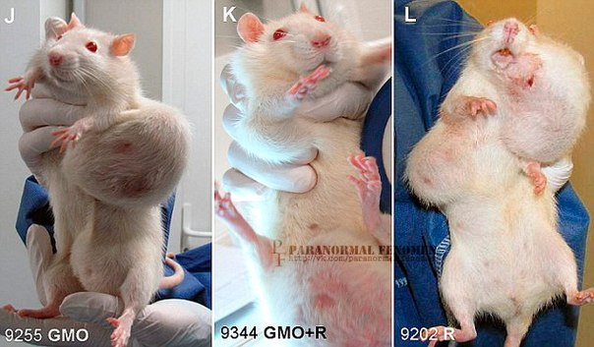
Apie kokią ES įtaką lietuvių maisto kultūrai galima kalbėti, kai iš Briuselio ateina žmoniją naikinančios direktyvos ir įsakymai.
Kita vertus labiausiai lietuvius naikina patys lietuviai. Ne be reikalo sakoma, kad lietuviui pats skaniausias patiekalas yra kitas lietuvis...Taip elgiasi ir valdininkai- činovnikai, kurie savo beprotiškais sprendimais tėvynėje engia ir iš tėvynės uja savo tautiečius...
Šiandien „gavnopolių“ lentynos lūžta nuo vakarų šalyse gaminamų „energinių“ gėrimų, kuriuos geria vaikai ir jaunimas. Tiesą kalbant, šie „energiniai“ gėrimai buvo sugalvoti JAV specialiai Vietnamo karui, kad JAV kariai taptų bukagalve agresyvia patrankų mėsa. Suvertęs į save skardinę šnypštalo, JAV karys, nebodamas karščio, tvankos, liūčių, džiunglių baimės, apimti neapykantos ir noro žudyti, puldavo atakuoti vietnamiečius. Karą pralaimėjo, daugeliui karių po to sutriko psichika, niekas nepaneigė ir to, kad jų vaikai, net anūkai gimsta agresyvūs, linkę žudyti ir naikinti.
Blogiau yra tai, kad JAV valdžia leidžia ir toliau gaminti vadinamus „energinius“ gėrimus ir juos pardavinėti kaip gaiviuosius gėrimus, nuo kurių vaikai ir jaunimas tampa priklausomais, agresyviais, linkusiais kitus skriausti, tyčiotis, net ir beprotiškai žudyti...

6. Viename iš straipsnių minite, kad maistas Sovietų Sąjungos laikais buvo „neskanus, bet užtat vienodas“. Kaip galėtumėte trumpai apibudinti šiandieninį maistą? Ar, Jūsų manymu, šiandien yra daugiau įvairovės?
Sovietų sąjungos iš vis nėra buvę, nes tais laikais buvo Tarybų sąjunga, kuri turėjo vieningą vadinamą Anastazo Mikojano virtuvę visoms taip vadinamos predprijatija obščestvenogo pitanija – obščepit - visuomeninio maitinimo įmonėms.
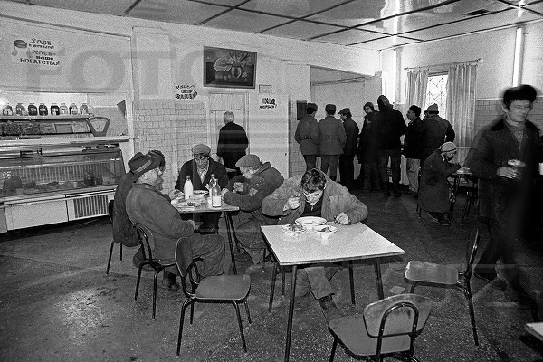
Ir visos privalėjo gaminti gaminius – maisto produktus pagal patvirtintus GOST‘us. Tokio maisto produktų pasirinkimo, koks yra šiandien nebuvo, bet nebuvo ir tokios ypatingai žemos kokybės. Iš vis nebuvo maisto surogatų. Jei pieninė iš kolchozų surinkdavo 1000 litrų pieno, tai ir pieno į butelius galėdavo supilstyti tik 1000 litrų, o ne 100000 ir dar prigaminti 10000 kg varškės kaip šiandien. Jei grietinėlės ant pieno nusistovėdavo tik 10 litrų, tai pieno kombinatas negalėdavo jos pagaminti 10000 litrų, ir dar 10000 litrų grietinės, ir dar 10000 kg sviesto, kaip daro šių dienų pieno kombinatai. Už tą dalyką pieno kombinato valdžią tremdavo į Sibirą, arba pūdydavo kalėjimuose, bausmės buvo negailestingos, bet teisingos. Tiesa, visi dirbę maisto pramonėje, nuo direktoriaus iki šlavėjos, - vogė kiek tik pajėgdavo, bet tai buvo pačių žmonių rizika. Nepagaus – gyvensi kaip inkstas taukuose. Pagaus – kalėjimo neišvengsi. Vogti reikėjo mokėti. Lietuviai vogti iš tarybų valdžios mokėjo, nes turėdami pinigų, jie buvo nupirkę visus OBHeso, higienos, milicijos darbuotojus, prokurorus ir teisėjus. Tas ir šiandien ryškiai matosi Lietuvos teisėsaugoje. Pažiūrėkite kokius ir gyvenamus namus, ir sodų namelius išsistatė vien Klaipėdos tarybinių mėsos, pieno ir duonos kombinatų valdžia, net ir dirbantieji...

7. Ar, Jūsų manymu, maisto produktų kokybė Sovietų Sąjungos laikais buvo geresnė? Jūsų atsiųstame rašinyje teigiate, kad šiandien maisto prekių parduotuvėse nėra, ir ten „parduodami tik maisto surogatai“.
Maisto sauga Europos Sąjungoje yra vienodai korumpuota ir priklausoma nuo didžiųjų maisto produktų gamintojų ir pardavėjų diktato. Ir ypatingai priklausoma nuo didžiųjų vaistų gamybos koncernų.
Skirtingose ES šalyse, skiriasi tik maisto produktų kainos. Kainų skirtumas priklauso nuo šalių vyriausybių korupcijos lygio; kuo vyriausybė daugiau korumpuota, tuo didesnės ir maisto produktų kainos. Lyginant maisto produktų kainą, galima nustatyti kam dirba vienos ar kitos šalies vyriausybės, - savo tautai ar maisto produktų gamintojams ir pardavėjams bei vaistų gamintojams ir pardavėjams. Jei Lietuvoje maisto produktų kainos 5 kartus didesnės nei Lenkijoje, Vokietijoje, Anglijoje, Airijoje, Prancūzijoje, Ispanijoje, tai ir Lietuvos vyriausybė 5 kartus daugiau korumpuota ir iš maisto produktų ir vaistų gamintojų gauna penkis kartus didesnius „atkatus“. Pagalvokite ar už Seimo nario atlyginimą per 4 metus galima tapti milijonieriumi?
Lietuvių gyvenimo trukmės rodikliai vieni prasčiausių ES. Daugiau nei 50 proc. gyventojų miršta nuo širdies ligų. O nuo ko jos atsiranda? Nuo cholesterolio, sočiųjų riebalų kaupimosi širdies kraujagyslėse. Visa tai prastos mitybos pasekmė. Antra pagal dažnumą mirties priežastis - onkologinės ligos. Nuo jų miršta per 20 proc. gyventojų. Onkologinių ligų atsiradimas taip pat susijęs su mityba. Mokyklose liko tik 12 procentų sveikų vaikų, o kūdikėliai jau 100 procentų gimsta alergiški.
Ir niekam tai nerūpi. Patys šlemščiame surogatus, patys save sargdiname, nuodijame ir jau gimdome bukagalvius ligonius...
Pats blogiausias dalykas, kurį privalau vadinti totaliniu lietuvių tautos genocidu yra leidimas auginti ir parduoti maisto produktus su GMO (genetiškai modifikuotais organizmais). Už tai asmeniškai yra atsakingi visi valdžios žmonės, pradedant prezidentais, valdžia ir baigiant seimūnais.
Tiesiogiai atsakingi yra Valstybinės maisto ir veterinarijos tarnybos pareigūnai, kurie šiandien turėtų visi be išimties sėdėti kalėjime iki gyvos galvos. Man nesuprantama, argi iš tiesų Valstybinėje maisto ir veterinarijos tarnyboje yra surinkti visi iki vieno tik protiniai ir psichiniai neįgalūs, nesuvokiantys, kad jie naikina ne tik lietuvių tautą, bet ir patys save.
15 metų diena iš dienos aiškinu savo rašiniuose, paskaitose, kad Lietuvoje maisto prekių parduotuvėse maisto prekių nėra, o tik jų surogatai. 15 metų pasaulio mokslininkai įrodinėja, kad nuo GMO žmonėms vystosi vėžys, tačiau visiems „dzin“.

8. Kaip matote lietuviu maisto kultūros raidos perspektyvas ateityje? Kaip manote, ar lietuviai dar ilgai bus įtakojami sovietinės maisto kultūros, ar pasiduos greito maisto kultūrai, o gal iš naujo atras lietuvių tradicinius patiekalus?
Nuo tautos mitybos (maisto produktų atsargų ruošimo ir vartojimo, valgių ir gėrimų gamybos būdų), valgymo įpročių ir papročių priklauso ir žmogaus, kaip asmenybės
- tapatybė,
- esybė,
- geninė sistema,
- sveikata,
- išsigimimų lygis,
- žmonių nutukimas,
- mąstymas (intelektas),
- proto galimybės ir imlumas,
- suvokimo ypatybės,
- mentalitetas,
- gyvensena,
- būdas (charakterio savybės),
- darbingumas,
- polinkiai,
- kruopštumas,
- galų gale tokios būdo savybės, kaip
- agresyvumas arba tolerancija,
- drąsa arba bailumas, padlaižiavimas,
- žiaurumas ar romumas,
- sąžiningumas ir polinkis į vagystę,
- nesavanaudiškumas ar egoizmas,
- kilnumas ar veidmainingumas,
- meilė ar neapykanta,
- švelnumas ar nuožmumas,
- orumas ar klastingumas,
- teisingumas, tiesumas ar melagingumas,
- garbė ar dviveidiškumas,
- taurumas ar niekšybė,
- gailestingumas ar žvėriškumas,
- ištikimybė ar išdavystė,
- gudrumas ar polinkis sukčiauti,
- pyktis ar atlaida,
- padorumas ar gašlumas,
- galų gale tokie išsigimimai, kaip pederastija, lezbijizmas, nekrofilija ir pats baisiausias bei šlykščiausias išsigimimas – pedofilija,
- kas be ko - žemės ūkio ir pramonės raida.
Pagal P.Bregą net 90% šiuolaikinių ligų priklauso nuo mitybos.
Pagal mane - 80% ligų atsiranda nuo mitybos, 15% – nuo judėjimo stokos, 5% - nuo kitų civilizacijos faktorių, ypač užteršto oro.
Keičiantis mitybai, kinta žmonių tapatybė, kinta sveikata ir net būdas. Jei lietuviai, misdami kolaborantų įvestu tarybiniai rusiško „obščepito“ (visuomeninio maitinimo) maistu per 50 metų virto teseresais – baugia prisitaikėliška mase. Tarybinis rusų „obščepitas“ (visuomeninis maitinimas) lietuvius pavertė biomase, nuolankiais padlaižiais su bolševikiniu „činovnikų“ garbinimu ir paniška jų baime, siekimu patiems tapti „činovnikais“ ir tada visus niekinti, tyčiotis ir išnaudoti...
Šitą dalyką puikiai išmano mūsų laikų politikai, kurie manipuliuodami maisto produktais, gali manipuliuoti žmonių sąmone, padaryti juos priklausomais, paklusniais, dvasiškai ir fiziškai silpnais padarais (besmegeniais ligotais gyviais)... Tai didžioji tautos dalis tampa nebe žmonėmis, nebe individais, o BIOMASE – bukagalve pigia darbo jėga. Lietuvius biomase vadinu todėl, kad jie jau pradeda tapti biomase, kita vertus jie jau tapo bailiais. Trys milijonai bailių... Trys milijonai bailių, nesugebančių kovoti už savo teises ir žmonišką gyvenimą...
Piceristiniai kebabiniai makdonaldinė mityba ir šiuolaikinių maisto prekių parduotuvių tinklai su ne maisto prekėmis, o jų surogatais, lietuvaičius verčia nevispročiais spuoguotais paliegėliais, sugebančiais suvokti tik šou mėšliną „kultūrą“ ir sugromuliuotą delfi ar 15 minučių tipo informaciją.
Ar tik ne tais sumetimais Lietuvos miestai ir miesteliai šių dienų valdininkų (činovnikų) nutarimais ir sprendimais sėte nusėti nesveiko, chemizuoto beverčio maisto produktų ir sveikatai pavojingų gėrimų parduotuvėmis?..
Ar tik ne tais sumetimais naikinami Lietuvos ūkininkai, „remiami“ Europos sąjungos pinigais, kad nieko nedirbtų, tik girtuokliautų ir kuo greičiau išsigimtų ir išdvėstų?
Šiandien milijardinius pelnus gauna maisto prekių gamybos koncernai ir jų parduotuvės „gavnopoliai“ gamina ir parduoda tik maisto produktų surogatus, naudingus parduoti, o ne maisto produktus žmogaus mitybai, žmogaus sveikam gyvenimui. Pagalvokite kokį pasaulinį finansinį krachą šiems nuodytojams sukeltų Lietuvos ūkininkai, neklausydami valdininkų-činovnikų, pradėję auginti biotechnologiniu būdu organinius (ekologinius) maisto produktus...
Jei po 50 metų Lietuvoje dar liks gyvų lietuvių, optimistiškai tikiu, kad bus Lietuvos kulinarijos renesansas.
Nepriklausomas mitybos ir kulinarijos ekspertas
Vincentas Sakas
Mob. tel. +370617 24 338
El.paštas: vincentas.sakas@takas.lt
Melnragė, 2012.09.16

